Práctica 5. Consulta s con múltiples tablas.

Juan Siverio Rojas.

Soluciones Propuestas con sentencias SQL ORACLE.

1. Listar los nombres de asignaturas adscritas a áreas cuyo nombre empiece por ‘A’.

**SELECT a**

**FROM asignatura**

**NATURAL JOIN area**

**WHERE ar LIKE 'A%';**

2. Listar los nombres de asignaturas adscritas a áreas cuyo nombre termine en ‘A’.

**SELECT a**

**FROM asignatura**

**NATURAL JOIN area**

**WHERE ar LIKE '%A';**

3. Listar los nombres de asignaturas que lleven la palabra ‘DATOS’.

**SELECT dni**

**FROM PROFESOR**

**WHERE p LIKE '__R%';**

4. Listar los DNI de los profesores en cuyo nombre el tercer carácter sea ‘R’.

**SELECT dni**

**FROM PROFESOR**

**WHERE p LIKE '__R%';**

5. Listar, sin contar duplicados, los DNI de los profesores con nombres de, a lo sumo, 5 caracteres de longitud.

**SELECT DISTINCT dni,P**

**FROM PROFESOR**

**WHERE p NOT LIKE '_____%';**

6. Listar, sin contar duplicados, los DNI de los profesores con nombres de, al menos, 5 caracteres de longitud.

**SELECT DISTINCT dni**

**FROM PROFESOR**

**WHERE p LIKE '_____%';**

7. Listar los nombres de los profesores que actualmente imparten alguna asignatura.

**SELECT p**

**FROM profesor p INNER JOIN plan_docente pd ON p.dni=pd.dni**

**WHERE FF IS NULL;**

8. Nombres de los profesores que han impartido la asignatura con código 8.

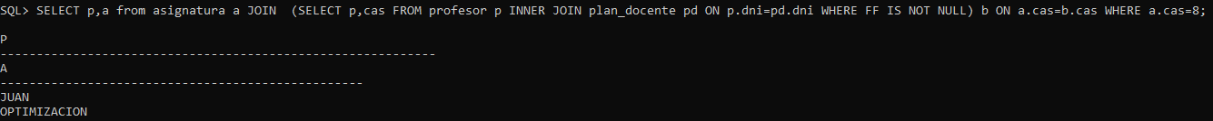

9. Listar las t-uplas de la tabla PLAN_DOCENTE ordenadas de forma ascendente, según el campo FF.

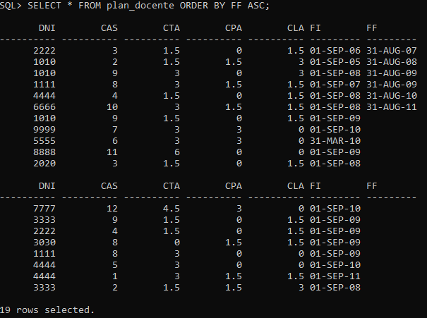

10. Listar las t-uplas de la tabla PLAN_DOCENTE ordenadas de forma descendente, según el campo FF.

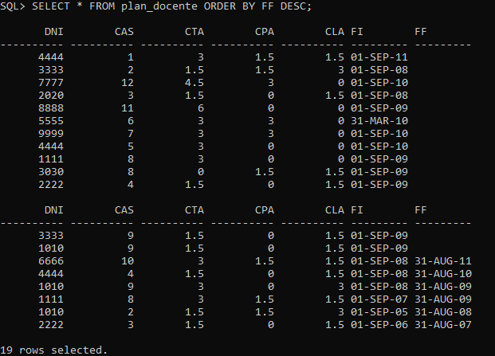

11. Nombres de los profesores que han impartido la asignatura ‘OPTIMIZACIÓN’ en la titulación GII. Ordena los nombres ascendentemente.

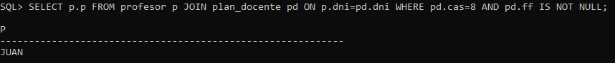

12. Listar los nombres de los profesores del departamento ‘MATEMÁTICA FUNDAMENTAL’. Ordena los nombres descendentemente.

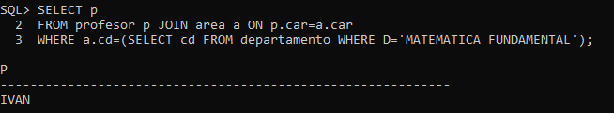

13. Listar los nombres de las asignaturas impartidas por el profesor con DNI 1010.

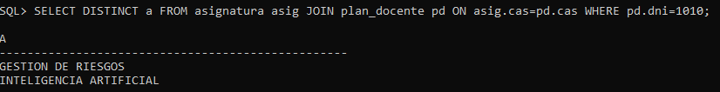

14. Listar los nombres de las asignaturas impartidas por el profesor con nombre ‘DAVID’.



15. Listar los nombres de las áreas adscritas al departamento ‘ESTADISTICA, INVESTIGACIÓN OPERATIVA Y COMPUTACIÓN’.



16. Listar los nombres de las asignaturas impartidas actualmente por catedráticos de universidad (categoría CU).

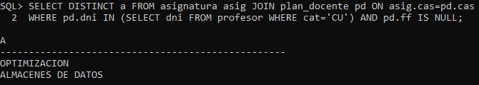

17. Listar los nombres de las asignaturas que siempre han sido impartidas por catedráticos de universidad (categoría CU).

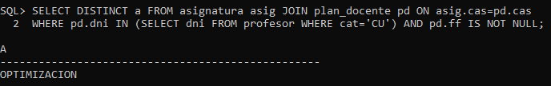

18. Listar los nombres de asignaturas adscritas a ‘LENGUAJES Y SISTEMAS INFORMÁTICOS’ o a ‘CIENCIAS DE LA COMPUTACIÓN E INTELIGENCIA ARTIFICIAL’.

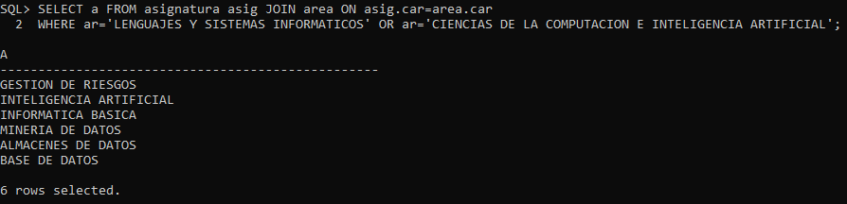

19. Listar los nombres de profesores que actualmente dan clases en las titulaciones ‘GII’ o en ‘MII’.

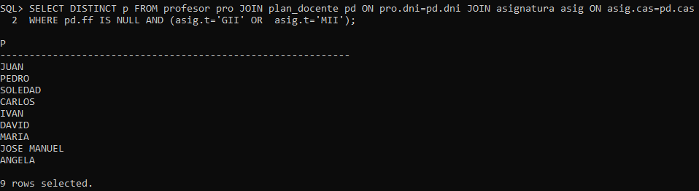

20. Listar los nombres de profesores que actualmente dan clases en las titulaciones ‘GII’ y en ‘MII’ simultáneamente.

21. Listar los nombres de profesores que actualmente no imparten ninguna asignatura.

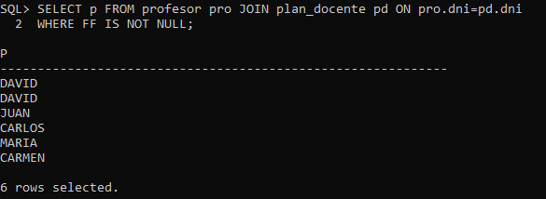

22. Listar los nombres de asignaturas impartidas en la titulación GII.

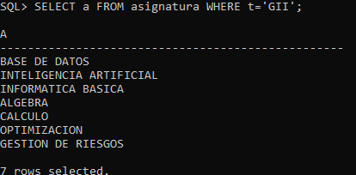

23. Listar los nombres de las áreas de conocimiento y los nombres de las asignaturas que pertenecen a ellos.

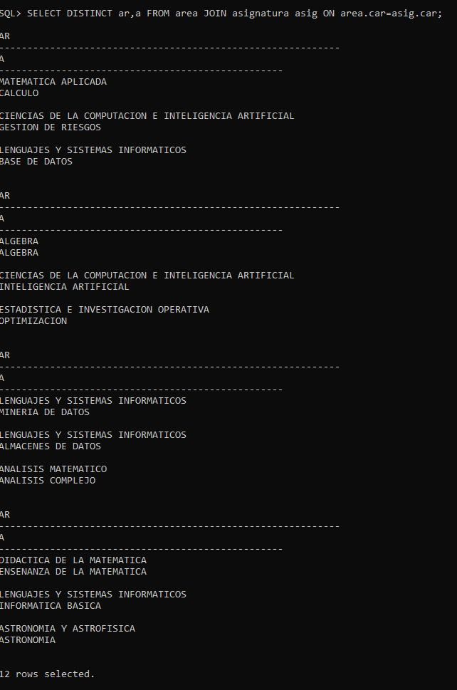

24. Listar los nombres de departamentos y los nombres de las áreas adscritas a ellos. Ambos campos deben estar ordenados de forma alfabética.

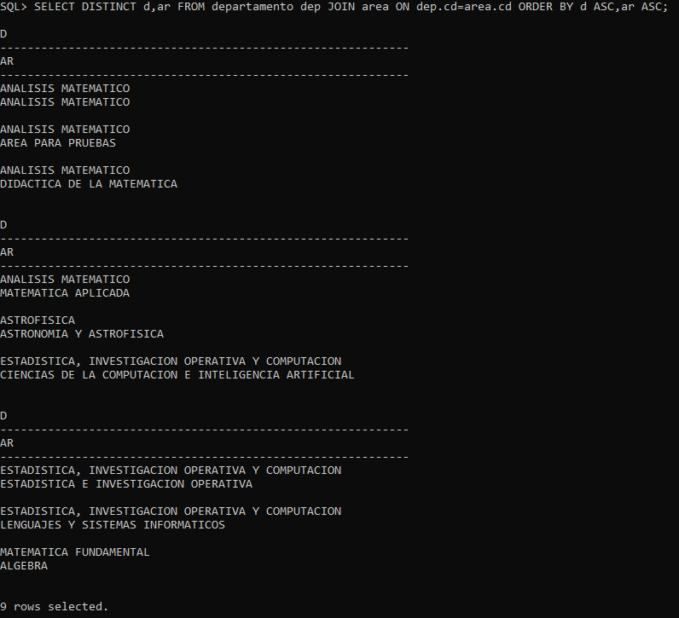

25. Listar los nombres de departamentos y los profesores de cada uno de ellos. Ambos campos deben estar ordenados de forma alfabética.

